一、单选题（共10题；共40分）
1.设集合 ， ，则 （ ）
A. B. C. D.
2.双曲线 的离心率是（ ）
A. B. 1 C. D. 2
3.若实数 ， 满足约束条件 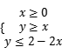 ，则 的最大值是（ ）
A. B. 2 C. D. 4
4.某几何体的三视图（单位：cm）如图所示，则该几何体的体积（单位： ）是（ ）
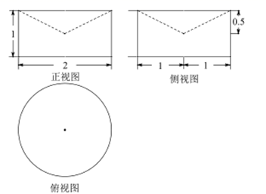
A. B. C. D. 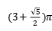
5.已知函数 （ ， ），则 的图象可能是（ ）
A. 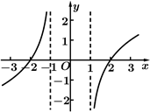 B. 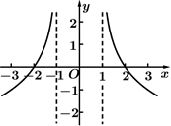
C. 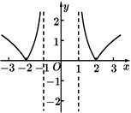 D. 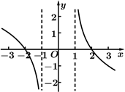
6.若 ，则“ ”是“ ”的（ ）
A. 充分不必要条件 B. 必要不充分条件 C. 充分必要条件 D. 既不充分也不必要条件
7.已知 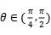 ， 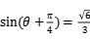 ，则 （ ）
A. B. C. D.
8.已知等比数列 前 项和 满足 （ ），数列 是递增的，且 ，则实数 的取值范围为（ ）
A. 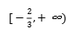 B. C. D. 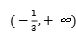
9.已知平面向量 ， ， ，满足 ， 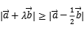 对任意实数 恒成立， ，则 的最大值为（ ）
A. 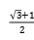 B. 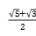 C. 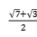 D. 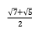
10.已知方程 有两个不同的实数根 ， （ ），则下列不等式不成立的是（ ）
A. B. C. 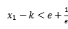 D. 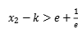
二、填空题（共7题；共36分）
11.设复数 满足 （ 是虚数单位），则 ________， 的虚部为________．
12.已知 ，若 ，则 ________， ________．
13.在 中，已知角 ， ， 所对的边分别为 ， ， ，且 ，则 ________；若 ，则 面积的最大值为________．
14.袋中装有质地，大小相同的5个红球， 个白球，现从中任取2个球，若取出的两球都是红球的概率为 ，则 ________；记取出的红球个数为 ，则 ________．
15.已知 ， ，且 ，则 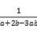 的最大值是________．
16.已知抛物线 ，过点 的直线交抛物线于 ， 两点， 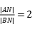 ，则线段 长为________．
17.如图，在矩形 中， ， ，点 为 的中点，将△ 沿 翻折到△ 的位置，在翻折过程中， 不在平面 内时，记二面角 的平面角为 ，则当 最大时， 的值为________．
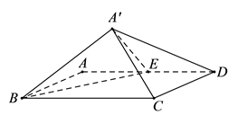
三、解答题（共5题；共74分）
18.已知函数 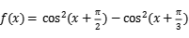 ， ．
（1）求 的单调递减区间；
（2）若 ， 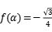 ，求 的值．
19.如图，菱形 与正三角形 所在平面互相垂直， ， ， 分别是线段 ， 的中点．
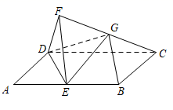
（1）求证： 平面 ；
（2）求直线 与平面 所成角的正弦值．
20.设正项数列 的前 项之和 ，数列 的前 项之积 ，且 ．
（1）求证： 为等差数列，并分别求 、 的通项公式；
（2）设数列 的前 项和为 ，不等式 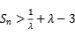 对任意正整数 恒成立，求正实数 的取值范围．
21.如图， ， 为椭圆 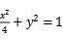 的左右顶点，直线 交椭圆于 ， 两点，直线 的斜率是直线 的斜率3倍．
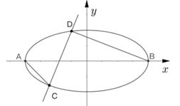
（1）若 为椭圆上异于 ， 的一点，证明：直线 和 的斜率之积为常数；
（2）证明：直线 过定点．
22.已知函数 （ ）．
（1）若 ， ，求 的值域；
（2）若 ，当 时， 的最大值为 ，求 的值；
（3）当 时，记 最大值为 ，求证：当 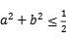 时， ．

答案解析部分

一、单选题（共10题；共40分）
1.设集合 ， ，则 （ ）
A. B. C. D.
【答案】 A
【考点】补集及其运算
【解析】【解答】由题意得：集合 ，
所以 .
故答案为：A
【分析】根据题意由补集的定义即可得出答案。
2.双曲线 的离心率是（ ）
A. B. 1 C. D. 2
【答案】 C
【考点】双曲线的简单性质
【解析】【解答】由双曲线方程知： ， ，
∴ 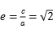 .
故答案为：C
【分析】根据题意由双曲线的简单性质求出a与c的值，从而计算出离心率的结果。
3.若实数 ， 满足约束条件 ，则 的最大值是（ ）
A. B. 2 C. D. 4
【答案】 D
【考点】简单线性规划
【解析】【解答】解：由约束条件作出可行域如图，
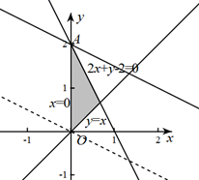
联立 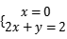 ，解得 ，
化目标函数 为 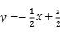 ，由图可知，
当直线 经过点 时， 取得最大值，且最大值为4．
故答案为：D．
【分析】根据题意作出可行域再由已知条件找出目标函数，把目标函数化为直线方程的截距由数形结合法即可得出当直线经过点A时，z取得最大值并由直线的方程求出点A的坐标，然后把坐标代入到目标函数计算出z的值即可。
4.某几何体的三视图（单位：cm）如图所示，则该几何体的体积（单位： ）是（ ）
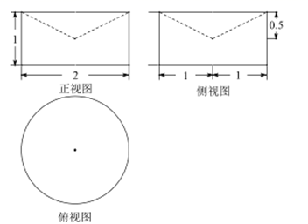
A. B. C. D.
【答案】 A
【考点】由三视图求面积、体积
【解析】【解答】解：根据三视图可知该几何体为一个圆柱挖去一个圆锥，
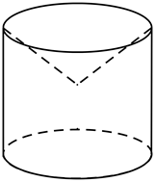
∴其体积为 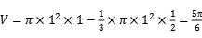 ，
故答案为：A．
【分析】根据三视图可知该几何体为一个圆柱挖去一个圆锥，由圆柱以及圆锥的体积公式代入数值计算出结果即可。
5.已知函数 （ ， ），则 的图象可能是（ ）
A. B.
C. D.
【答案】 B
【考点】函数的图象
【解析】【解答】由题意， ，
∴ ，即 为偶函数，排除A、D；
当 时， ，
当 时， 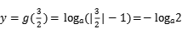 ，
∴ 、 对应函数值异号，排除C；
故答案为：B
【分析】根据题意首先求出函数的定义域再由奇函数的定义f(-x)=f(x)即可判断出该函数为偶函数，由偶函数图象的性质得出图像关于y轴对称由此排除A、D，再由特殊点法代入数值验证即可排除选项C，由此得到答案。
6.若 ，则“ ”是“ ”的（ ）
A. 充分不必要条件 B. 必要不充分条件 C. 充分必要条件 D. 既不充分也不必要条件
【答案】 A
【考点】必要条件、充分条件与充要条件的判断，不等式的基本性质
【解析】【解答】若 ，因为 ，所以 ，即 成立；
反过来，若 ，取 ，满足 ，但此时 ，即 不成立.
所以“ ”是“ ”的充分不必要条件.
故答案为：A.
【分析】首先由绝对值不等式的性质利用特殊值法，结合充分和必要条件的定义即可得出答案。
7.已知 ， ，则 （ ）
A. B. C. D.
【答案】 B
【考点】两角和与差的正切公式，同角三角函数间的基本关系
【解析】【解答】因为 ，所以 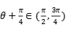 ，
又因为 ，所以 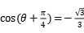 ，
则 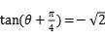 ，
所以 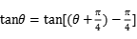 ，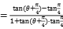 ，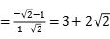 ，
故答案为：B
【分析】首先由角的取值范围得出 ， 然后由同角三角函数的基本关系式计算出 ， 再由两角和的正切公式代入数值计算出结果即可。
8.已知等比数列 前 项和 满足 （ ），数列 是递增的，且 ，则实数 的取值范围为（ ）
A. B. C. D.
【答案】 C
【考点】数列的函数特性，等比数列的性质
【解析】【解答】解：因为等比数列 前 项和 满足 （ ），
所以 ，
，
，
因为等比数列 中 ，
所以 ，解得 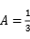 或 （舍去），
所以 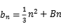 ，
因为数列 是递增的，
所以 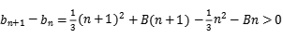 ，
所以 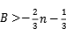 ，
因为 ，所以 ，
故答案为：C
【分析】根据题意由数列的通项公式和数列前n项和公式之间的关系求出数列的通项公式，结合等比数列的性质即可得出 ， 从而得出数列的单调性，由此得出即 ， 进而得出答案。
9.已知平面向量 ， ， ，满足 ， 对任意实数 恒成立， ，则 的最大值为（ ）
A. B. C. D.
【答案】 D
【考点】两向量的和或差的模的最值，平面向量的坐标运算，两点间的距离公式
【解析】【解答】解：由 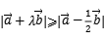 ，
得 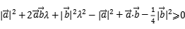 ，
即 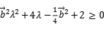 ，
因为 对任意实数 恒成立，
所以 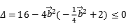 ，
解得 ，
所以 即 ，
由 ，可设 ，
则 ， ，
因为 ，
所以 ，即 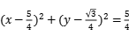 ，
所以向量 对应点的坐标的轨迹方程是以 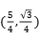 为圆心， 为半径的圆，
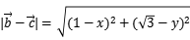 ，可以看成 和 两点之间的距离，
将 代入 ，得 在圆内，
圆心 到点 的距离为 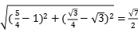 ，
所以 的最大值为 .
故答案为：D.
【分析】根据题意整理化简原式由此得到 ， 再由已知条件结合向量的坐标公式整理得出 ， ， 由一直听结合数量积的坐标公式整理得到向量 对应点的坐标的轨迹方程是以 为圆心， 为半径的圆，然后由向量模的公式以及两点间的距离公式整理得出答案即可。
10.已知方程 有两个不同的实数根 ， （ ），则下列不等式不成立的是（ ）
A. B. C. D.
【答案】 D
【考点】函数单调性的性质，利用导数研究函数的单调性
【解析】【解答】由题意， 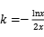 ，即 与 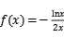 在 上有两个交点且横坐标分别为 ， （ ），
∵ 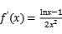 ，而 ，
∴当 时， ， 单调递减；当 时， ， 单调递增；
∴ 的极小值也是最小值为 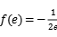 ，而 ， 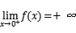 ， 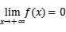 ，
∴要使题设成立，则 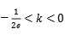 且 有 .
令 ，则 ，
∴ 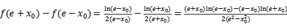 ，
若 且 ，
∴
∵ ， ，
∴ 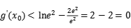 ，即 在 上单调递减，
∴ ，
∴ 且当 时 单调递增，故在 右侧存在 ，使 ，即 ，若 ，
∴ ，且 恒成立，即 ，A、B符合题意；
令 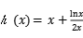 且 ，则 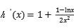 ，即 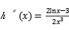 ，
∴ 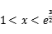 ， 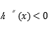 ， 递减； 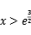 ， 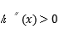 ， 递增；
∴ 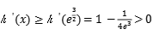 ，故 单调递增，
∴ ，即 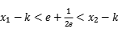 ，易知C符合题意，D不符合题意；
故答案为：D
【分析】根据题意对函数求导结合导函数的性质即可得出函数的单调性，再由函数的单调性对选项逐一判断即可得出答案。
二、填空题（共7题；共36分）
11.设复数 满足 （ 是虚数单位），则 ________， 的虚部为________．
【答案】；
【考点】复数的基本概念，复数代数形式的混合运算，复数求模
【解析】【解答】解：因为 ,
所以 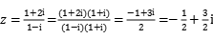 ，
所以 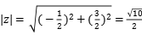 ，
的虚部为 .
故答案为： ； .
【分析】首先由复数代数形式的运算性质整理，再结合复数模以及复数的概念即可得出答案。
12.已知 ，若 ，则 ________， ________．
【答案】 9；45
【考点】二项式定理
【解析】【解答】由题设知：当 时， ；当 时， ，而 ，
∴ ，
∴ ，即 ，得 ，
∴含 的项为 ，即 .
故答案为：9，45
【分析】由已知条件利用特殊值代入法计算出 ， 即可求出n的值，再把结果代入到计算出结果即可。
13.在 中，已知角 ， ， 所对的边分别为 ， ， ，且 ，则 ________；若 ，则 面积的最大值为________．
【答案】；
【考点】基本不等式在最值问题中的应用，正弦定理，余弦定理
【解析】【解答】解：∵ ，
由余弦定理得 ，
∴ 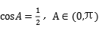 ，
∴ ，
又 ，
∴ ，
∴ ，当且仅当 时等号成立，
∴ 面积的最大值 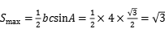 ，
故答案为： ； ．
【分析】首先由余弦定理代入数值计算出cosA的值，由此求出角A的大小，再由基本不等式计算出 ， 由此计算出三角形面积的最大值。
14.袋中装有质地，大小相同的5个红球， 个白球，现从中任取2个球，若取出的两球都是红球的概率为 ，则 ________；记取出的红球个数为 ，则 ________．
【答案】 3；
【考点】离散型随机变量及其分布列，离散型随机变量的期望与方差，组合及组合数公式
【解析】【解答】由题意知： 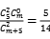 ，整理得 ，
∴ ，
由 ，则 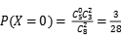 ， 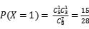 ， 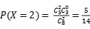 ，
∴ .
故答案为： ， .
【分析】由已知条件集合组合公式整理得到关于m的方程求解出m的值，再由题意即可得出X的取值，结合概率公式计算出对应的X的概率值，并把数值代入到期望公式计算出结果即可。
15.已知 ， ，且 ，则 的最大值是________．
【答案】
【考点】基本不等式在最值问题中的应用
【解析】【解答】解：因为 ， ，且 ，所以 ，
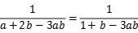
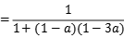
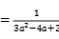 ，
当 时， 取最小值 ，
所以 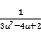 取最大值 ，
故 的最大值是 .
故答案为： .
【分析】首先根据题意整理化简原式再由基本不等式计算出最值即可。
16.已知抛物线 ，过点 的直线交抛物线于 ， 两点， ，则线段 长为________．
【答案】
【考点】抛物线的定义，抛物线的简单性质
【解析】【解答】设 ，不妨设 ，直线方程为 ，
由 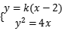 ，得 ，由韦达定理得 ，
因为 ，所以 ，
解得 ， ，
所以 ，
故答案为：
【分析】根据题意联立直线与抛物线的方程消元后得到关于y的方程结合韦达定理，求出由已知条件即可得出 ， ， 然后由两点间的距离公式代入数值计算出结果即可。
17.如图，在矩形 中， ， ，点 为 的中点，将△ 沿 翻折到△ 的位置，在翻折过程中， 不在平面 内时，记二面角 的平面角为 ，则当 最大时， 的值为________．
【答案】
【考点】与二面角有关的立体几何综合题，二面角的平面角及求法
【解析】【解答】取 中点 ，易得 ，在翻折过程中 的射影 在 上，且 的轨迹是以 为直径的圆，
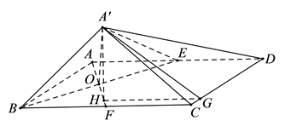
如上图，在 内作 ，垂足为 ，连 ，
∴ 是二面角 的平面角，即 且 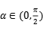 ．
由 ，故 ，
∴ 是二面角 的平面角，
设 ，由上下对称故只考虑 即可．
由 ，则 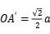 ， 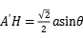 ， 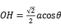 ， 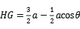 ，
而 面 ，故 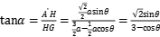 ，
令 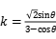 ，则 且 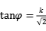 ，
∴ ，得 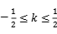 ，
∴由正切函数单调性，当 最大时 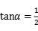 ，故 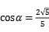 ，此时 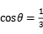 ．
故答案为：
【分析】根据题意由已知条件作出辅助线， 易知在翻折过程中A’的射影H在AF 上且4’的轨迹是以AF 为直径的圆，作 ， 则∠A'GH是二面角 的平面角，∠A'OF 是二面角A'-BE-C的平面角，由题设求OA、AH、OH、HG，即有 ， 整理变形有即可求tan α的范围，由正切单调性确定最大时求出 ， 从而得出答案即可。
三、解答题（共5题；共74分）
18.已知函数 ， ．
（1）求 的单调递减区间；
（2）若 ， ，求 的值．
【答案】 （1）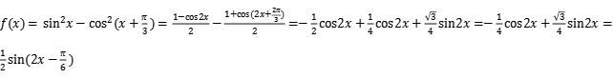
∵在 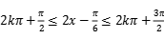 上 单调递减，即 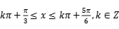 ，上 单调递减，
∴单调递减区间为 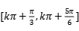 ， ；
（2）由 ，得 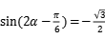 ，
∴ 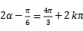 或 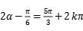 ，
∵ ，
∴ 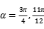 ．
【考点】函数解析式的求解及常用方法，二倍角的正弦公式，二倍角的余弦公式，正弦函数的单调性
【解析】【分析】(1)首先由二倍角公式以及两角和的正弦公式整理化简函数的我就想说，再由正弦函数的单调性由整体思想即可求出函数的单调区间。
(2)根据题意把点的坐标代入函数的解析式，由此计算出或对k赋值计算出结果即可。

19.如图，菱形 与正三角形 所在平面互相垂直， ， ， 分别是线段 ， 的中点．
（1）求证： 平面 ；
（2）求直线 与平面 所成角的正弦值．
【答案】 （1）证明：取线段 中点 ，连 ， ，
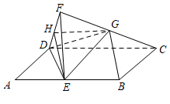
因为G、H分别为FC、DF中点，
所以 ，且 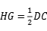 ，
又E为AB中点， ，
所以 ， 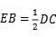 ，
所以 且 ，
所以四边形 是平行四边形，
所以 ，
由 平面 ， 平面 ，
所以 平面 ．
（2）因为E为AB中点，所以 ，所以 ，
过 作平面 的垂线为 轴，分别以 ， 所在直线为 ， 轴，建立空间直角坐标系，如图所示
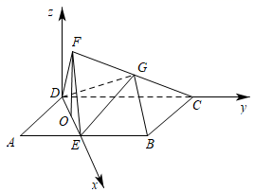
设菱形边长为2，则 ，取DE中点O，连接FO，
所以 ，即正三角形 高为 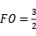 ，
由已知平面 平面 ，且平面 平面 ，
所以 平面 ，
所以 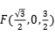 ， ， ， ， 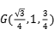 ， ，
则 ， 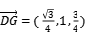 ， ，
设平面 的法向量为 ，
则 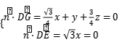 ，解得 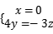 ，
取 ，
设直线 与平面 所成角为 ，则 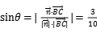
所以直线 与平面 所成角的正弦值为
【考点】直线与平面平行的判定，空间向量的数量积运算，用空间向量求直线与平面的夹角
【解析】【分析】(1)根据题意作出辅助线，由中点的性质即可得出线线平行，由此得出四边形 是平行四边形，进而得出线线平行结合线面平行的判定定理即可得证出结论。
(2)根据题意建立空间直角坐标系求出各个点的坐标以及向量和平面法向量的坐标，再由数量积的坐标公式即可求出平面的法向量的坐标，结合空间数量积的运算公式代入数值即可求出夹角的余弦值即为线面角的正弦值，由此得到直线 与平面 所成角的正弦值。

20.设正项数列 的前 项之和 ，数列 的前 项之积 ，且 ．
（1）求证： 为等差数列，并分别求 、 的通项公式；
（2）设数列 的前 项和为 ，不等式 对任意正整数 恒成立，求正实数 的取值范围．
【答案】 （1）解：由题意知：当 时， 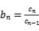 ，代入 得： 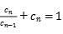 ，
所以 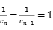
由 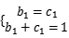 得： 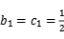 ，
所以 是以2为首项，1为公差的等差数列，
所以 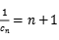 ， 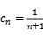 ， 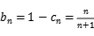
当 时， 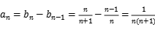
当 时， 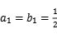 也符号上式，所以 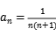
（2）由（1）得： 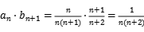
所以 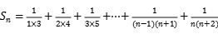
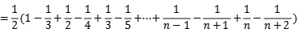
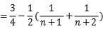
显然 单调递增，所以 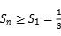
由题意得： 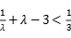 ，即 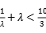 ，
又 ，所以 的取值范围为 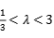 ．
【考点】等差数列的通项公式，等比数列的前n项和，数列的求和
【解析】【分析】(1)根据题意由已知条件结合数列的递推公式，整理即可得出数列为等差数列，结合等差数列的通项公式即可得出即 ， 从而整理得到数列、的通项公式。
(2)由(1) 的结论整理即可得出 ， 再由裂项相消法整理即可得出S_{n}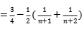 ， 结合函数的性质即可得出的单调性，由此得到。即求解出 的取值范围 。
21.如图， ， 为椭圆 的左右顶点，直线 交椭圆于 ， 两点，直线 的斜率是直线 的斜率3倍．
（1）若 为椭圆上异于 ， 的一点，证明：直线 和 的斜率之积为常数；
（2）证明：直线 过定点．
【答案】 （1）由题意，设 点的坐标 则 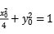 ，而 ， ，
∴ 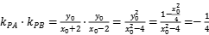 ，故为定值，得证.
（2）设 点坐标 ，设 点坐标 ，
由（1）可得： 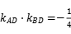 ，又 ，
∴ 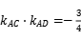
联立直线与椭圆方程，整理得 ，
∴ 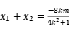 ， 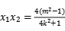 ，则 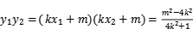 ，
∴ ，
整理得 ，即 ，可得 或 ，
当 时，直线 ，直线过定点 （舍），
当 时，直线 ，直线过定点 ，得证.
【考点】恒过定点的直线，椭圆的简单性质，直线与圆锥曲线的综合问题
【解析】【分析】(1)根据题意把点的坐标代入结合直线斜率的坐标公式整理即可得出答案。
(2)由设而不求法设出点的坐标，再由(1)的结论结合直线的斜率公式整理得出 ， 联立直线与椭圆的方程消元后得到关于x的方程，结合韦达定理即可得出关于两根之和以及两根之积关于m的代数式，结合直线的方程整理得出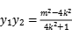 ， 代入到整理得出为定值，由此得出m的取值再把数值代入到直线的方程，整理即可得到答案。
22.已知函数 （ ）．
（1）若 ， ，求 的值域；
（2）若 ，当 时， 的最大值为 ，求 的值；
（3）当 时，记 最大值为 ，求证：当 时， ．
【答案】 （1）解：函数的定义域为 ，
若 ， ， ，
当 ， 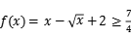 ，此时 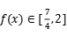 ；
当 时， ，
综上， 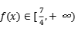 ．
（2）若 ， ，
当 时， 在 单调递增，
则 的最大值为 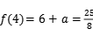 ，无解，舍；
当 ， ，
故 的最大值为 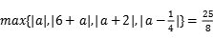 得 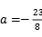 ．
当 ， 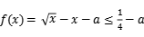 ，则 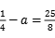 ，得 ，舍；
综上， ．
（3） ，
此时 ．
又因为 ， 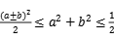 ，得出 ，
所以 ，
因为 ，所以
所以 ．
【考点】函数解析式的求解及常用方法，函数的最值及其几何意义，不等式
【解析】【分析】(1)根据题意化简函数的解析式，对x分情况讨论即可得出不同情况下函数的解析式，结合函数的正弦即可得出函数的值域。
(2)由已知条件把b的值代入求出 ， 再由a的取值范围结合函数的单调性即可求出f(x)的最大值，从而求出a的值。
(3)由绝对值的几何意义，即可求出不等式的最大值，然后转化为集合已知条件即可得证出结论。

